MEDIA BERICHT
3 September 2020

Shaakira Jassat wint eerste Kazerne Design Award
Morgen wordt gevormd door de studenten van vandaag
Eindhoven – Tea drop, een project over duurzaam waterverbruik werd op 3 september 2020 gehonoreerd met de eerste Kazerne Design Award. De in Afrika geboren Shaakira Jassat werd door de jury gehonoreerd met eeuwige roem en 5.000 euro voor een project dat op een gelaagde manier bijdraagt aan bewustzijn van onze westerse waterverspilling. Assat was een van de 10 genomineerden voor de aanmoedigingsprijs, die allen recentelijk aan Design Academy Eindhoven afstudeerden

Tea Drop
Van irrigatie tot verpakking tot de afwas: voor het zetten van een enkel kopje thee is al gauw 30 liter water nodig. Door water voor een kopje thee via condensatie druppel voor druppel uit de atmosfeer te winnen – een proces dat dagen kan duren – stelt Tea Drop onze westerse alles-is-altijd-beschikbaar levenswijze aan de kaak. Jassat: “Tea drop is een speculatief ontwerp om het gesprek over verborgen waterverbruik te stimuleren. Met de geldprijs kan ik de potentie van mijn project Aquatecture, een onderzoek naar wateroogstmachines, verder concretiseren”.

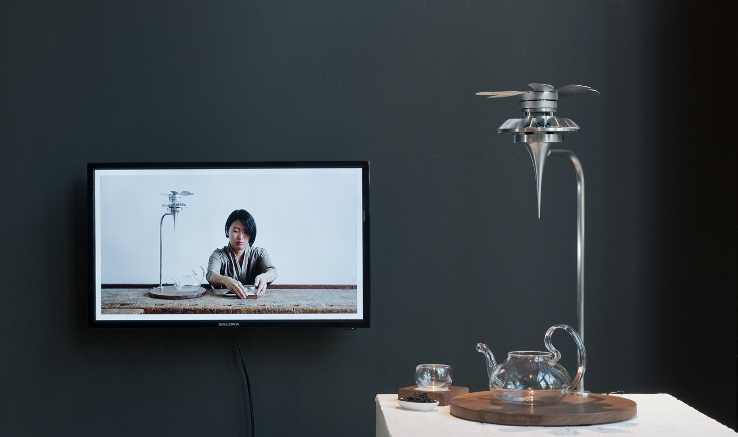

Genomineerden
De Kazerne Design Award is een nieuwe jaarlijkse aanmoedigingsprijs voor designers die recentelijk afstudeerden aan Design.Een initiatief van Stichting Loyala, samen met Home of Design Kazerne. De 10 genomineerden – Yarden Colsey, Pauline Esparon, Shaakira Jassat, Fides Lapidaire, Romain Laval, Clara le Meur, Leo Orta, Mies Raadgever, Frederico Rosa en Lucas Zito – presenteerden hun afstudeerwerk live en online in 3 minuten durende pitches. Opvallend is de hoge kwaliteit van de ontwerpen en het gemeenschappelijk thema duurzaamheid.

Kazerne Design Award 2020
De jury, bestaande uit Kiki van Eijk (Kiki en Joost), Lonneke Gordijn (Studio Drift) en Annemoon Geurts (Kazerne), koos unaniem voor het werk van Jassat. “Een gelaagd project, visionair, poëtisch en mindfull.” aldus Lammie Nijsingh, voorzitter van Stichting Loyola die de geldprijs beschikbaar stelde.

Aan het eind van de avond onthulde Kiki van Eijk dat zij samen met haar partner Joost van Bleiswijk een van de genomineerden een expositieplek aan willen bieden in hun studio tijdens Dutch Design Week. Daarbij viel de keuze op Romain Laval met zijn werk The Ceremic Blob Factory.

Zelf zien
De awardshow is terug te kijken via het Kazerne YouTube kanaal. De expositie met daarin het werk van alle genomineerden staat tot eind september. Home of design Kazerne is dagelijks open vanaf 12:00, om de expo te bekijken, voor lunch en diner. Toegang en wifi gratis.

www.kazerne.com.

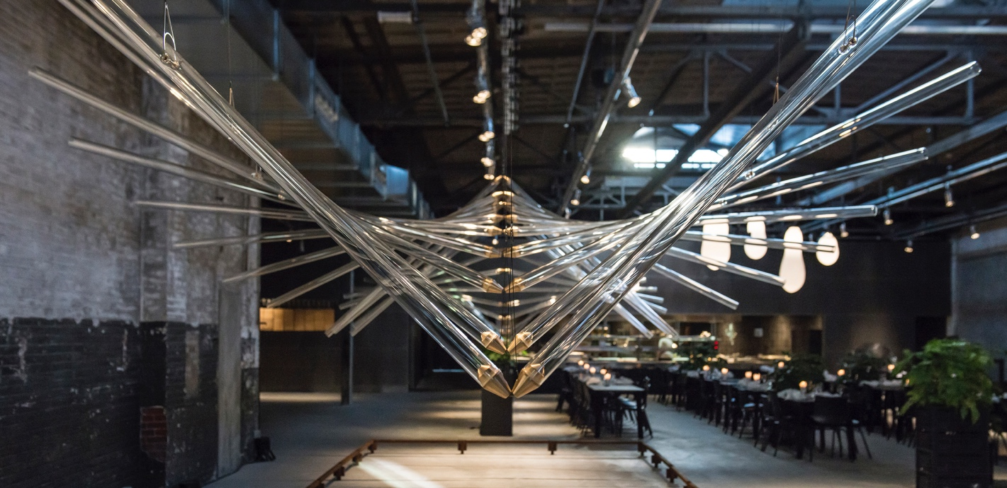

OVER KAZERNE
Gevestigd in een voormalige marechausseekazerne en aangrenzende industriële loods, viert Kazerne de impact van design. Enerzijds door kansen te creëren voor de creatieve community, anderzijds door gasten te omringen met recent werk van wereldklasse designtalent in een omgeving waar zij eten, drinken en verblijven. Het met veel aandacht voor de oorspronkelijke schoonheid gerenoveerde erfgoed telt 2.000 vierkante meter tentoonstellingsruimte (met om de vier maanden wisselende exposities), met daarbinnen acht luxe hotelkamers en -lofts, meerdere ontmoetingsruimten, een designshop en twee restaurants. Het industriële Bar/Restaurant met Italiaanse touch opende in 2014. Het fine-dining Restaurant Benz at Kazerne, met Nordic touch, in 2019. Stel je een museaal platform voor, in monumentaal erfgoed dat is getransformeerd in een adembenemend hotel.
“Hier ontmoeten gasten de lokale creatieve community. Binnen deze inspirerende sfeervolle omgeving, ontstaan als vanzelf gesprekken over de betekenis design” aldus mede-initiatiefnemer en Creatief Directeur Annemoon Geurts.

NOOT VOOR DE REDACTIE — niet voor publicatie
Online persmap
Persbericht en rechtsvrij high-res beeldmateriaal: http://kazerne.com/press
Aanvullende beelden en designer bio’s zijn beschikbaar op aanvraag.
Contact
Voor meer informatie over de getoonde werken, designers en aanvragen voor interviews:
bel +31 (0) 40 207373, +31 (0)6 22529413 (Annemoon Geurts) of mail naar media@kazerne.com.

